МИНОБРНАУКИ РОССИИ

Федеральное государственное бюджетное образовательное учреждение высшего образования

НИЖЕГОРОДСКИЙ ГОСУДАРСТВЕННЫЙ ТЕХНИЧЕСКИЙ
УНИВЕРСИТЕТ им. Р.Е.АЛЕКСЕЕВА

«Институт радиоэлектроники и информационных технологий
Кафедра информатики и систем управления

_____ _______ «Реализация пошаговых блок-схем алгоритмов»_____________
(наименование темы проекта или работы)

ПОЯСНИТЕЛЬНАЯ ЗАПИСКА
ОТЧЕТ по лабораторной работе
(курсовому проекту, ОТЧЕТ по лабораторной работе)
по дисциплине
__________Информатика и компьютерные технологии___________________
(наименование дисциплины)

РУКОВОДИТЕЛЬ:
________________ ______Савкин А.Е.__ _
(подпись) (фамилия, и.,о.)

СТУДЕНТ:
________________ ______Вьюшкин Н.А._
(подпись) (фамилия, и.,о.)

________25-ПОз_______
(шифр группы)

Работа защищена «___» ____________
С оценкой ________________________
Задание к выполнению лабораторной работы № 1
Реализация пошаговых блок-схем алгоритмов
Вариант 7
Задание на лабораторную работу:
Задана строка. Вычислить сумму всех цифр в строке.
Цель работы:
Научиться строить блок-схемы алгоритмов, выполнить задание по варианту.
Ход работы:
Блок-схема основного алгоритма:
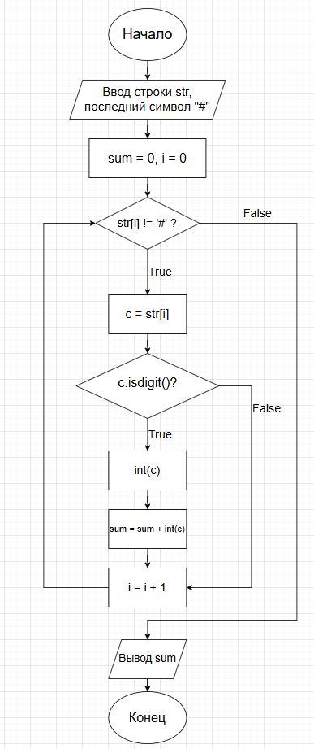
Алгоритм:
1. Вводим строку str, последним символом которой является решётка (#).
2. Обнуляем счётчики:
i – индекс текущего символа (начинаем с 0),
sum – накапливаемая сумма цифр.
3. Запускаем цикл, который выполняется, пока текущий символ не является решёткой:
а) если True, то получаем текущий символ: c = str[i] и идём дальше.
б) если False, то выводим значение sum.
4. Полученный символ c = str[i] проверяем, является ли он цифрой (c.isdigit()):
а) если True, то преобразуем символ в целое число (int(c)) и идём дальше,
б) если False, то увеличиваем индекс i на 1, чтобы перейти к следующему символу.
5. Добавляем результат int(c) к сумме: sum = sum + int(c).
6. Увеличиваем индекс i на 1 и переходим к следующему символу.
7. Когда встречается символ ‘#’, цикл завершается. Выводим значение sum – искомую сумму всех цифр, содержащихся в строке, и завершаем алгоритм.
Код на python:
str = input()

i = 0
sum = 0

while str[i] != '#':
c = str[i]
if c.isdigit():
sum = sum + int(c)
i = i + 1

print(sum)

Вывод:
Научились строить блок-схемы алгоритмов, выполнили задание по варианту.

